*Дата: 19.10.22 Клас: 8-В*

*Укр.літ Вч.: Харенко Ю.А.*

**Тема: УВЧ. Виразне читання поетичних творів Т. Г. Шевченка**

*Мета*: продовжити вдосконалювати вміння і навички школярів щодо виразного і вдумливого читання поезій Т. Г. Шевченка напам’ять, формувати вміння висловлювати власні думки, враження щодо прочитаного; розвивати акторські здібності учнів, пам’ять, зв’язне мовлення; виховувати почуття поваги до постаті Великого Кобзаря, естетичний смак.

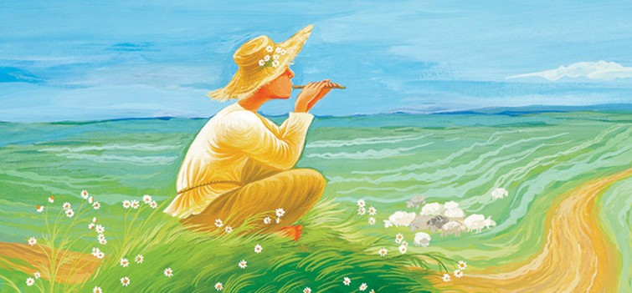

ХІД УРОКУ:

*Перевірте себе!*

*«Клоуз-тест» (усно)*

✵ Графічне відтворення звучання художнього твору називається… (партитурою.)

✵ Виділення в реченні слова чи словосполучення, яке несе в собі основне смислове навантаження, — це… (логічний наголос.)

✵ Повільний, середній, пришвидшений та швидкий — це характеристика… (темпу.)

✵ Коротка зупинка голосу — це… (пауза.)

✵ За допомогою інтонації виражають… (почуття, емоції.)

*Опрацювання пам’ятки «Як навчитися виразно читати віршові твори» і «Пам’ятки декламатора».*

***Пам’ятка «Як навчитися виразно читати віршові твори»***

1. Вдумливо прочитай вірш.

2. З’ясуй лексичне значення не зрозумілих тобі слів.

3. За змістом та ідеєю твору визнач настрій, з яким читатимеш твір.

4. У кожному рядку визнач (підкресли олівцем) слово, на яке падає логічний наголос (слово, яке слід інтонаційно голосом виокремити, бо воно найвагоміше в рядку чи реченні).

5. Познач олівцем паузи:

а) кома — ледь помітна пауза (позначка — /);

б) двокрапка й тире — помітна пауза (позначка — //).

в) крапка — явна пауза із інтонацією завершеності (позначка — ///).

6. Ліворуч від кожного рядка постав стрілку, що передає тон читання:

а) підвищення тону — стрілка вгору (↑);

б) зниження тону — стрілка вниз (↓);

в) рівний тон — горизонтальна стрілка (→).

7. Прочитай кілька разів вірш з дотриманням вимог усіх позначок.

8. Читаючи вірш, уявляй картини, які виникають, і запам’ятовуй їх послідовність.

9. Вивчивши вірш напам’ять, виразно прочитай його своїм близьким і з’ясуй, що б вони побажали тобі для кращого прочитання твору. Врахуй їхні побажання.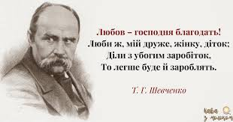

**Пам’ятка декламатора**

1. До читання напам’ять повтори про себе текст вірша.

2. Перед тим як декламувати, займи зручну й правильну позу (стань рівно, розправ плечі, набери потрібну кількість повітря). Для впевненості на початку читання можеш дивитися періодично на двох- трьох учнів, з якими товаришуєш (щоб відразу не знітитися), а згодом, оволодівши ситуацією, слід розсіювати свою увагу по всьому класу.

3. Назви автора й твір, який читатимеш.

4. Читання вірша можеш супроводжувати жестами, проте рухи рук мають бути стриманими, не втомлювати й відволікати слухача.

5. Не поспішай під час читання, набирай повітря рівними частинами під час пауз.

6. Декламуючи, уявляй картини, які озвучуєш, і з відповідним темпом і настроєм передавай їх.

7. Не варто занадто голосно читати вірш, оскільки майстерність у читанні художнього твору визначається передусім темпом, інтонацією, дотриманням пауз, настроєм, а також мімікою, жестами та ін.

Робота в зошиті. Складання партитури для виразного читання поезії «Доля». Т. Шевченка (записати).

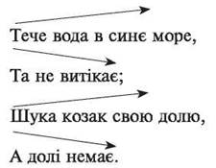

Домашнє завдання.

Навчитися виразно читати поему Т. Шевченка «Іван Підкова»; повторити відомості про Лесю Українку.